1. 项目配置环境

操作系统：win7

编译器：Eclipse EE

数据库软件：MySQL （v8.0.13）

服务器：Tomcat 8.0

可视化数据库软件：Navicat for MySQL

浏览器：Google Chrome 69.0.3497.100（正式版本）（32 位）

运行环境：Java (JDK 1.8.0_161)

Ps:本项目提供.War文件，也可以在GitHub上下载项目，

GitHub上本项目网址：<https://github.com/ILfengzi/TMSshopping>

温馨提示：本项目在GitHub上会持续更新，相应的环境也会改变，目前的是jdk11，tomcat 9.0 。如果用IntelliJ IDEA编译器，必须是jdk1.8 ，如果用eclipse，2018年12版后才支持jdk11。

项目导入步骤

1、导入文件之前，先点开项目文件夹中的settings文件夹，用记事本打开 org.eclipse.wst.common.project.facet.core.xml（或者其他编辑器，如win10自带的Code Writer）文件，根据本机tomcat、JDK版本等实际环境修改下面版本信息（最简单的方法：把本项目上述的配置文件删掉，直接把自己之前项目的上述文件复制粘贴过去），例如本机是tomcat8.0和jdk1.8，修改过程截图如下：

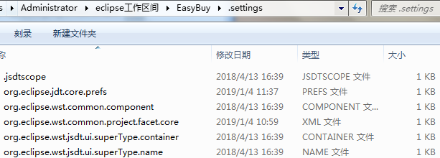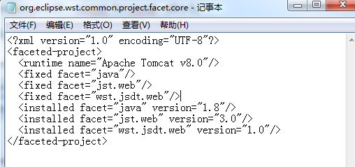

2、然后打开eclipse java EE，点击左上方菜单栏的file，再点击Import导入文件。

3、点击General，再点击下方的Existing Projects into Workspace（本项目提供war文件，相应的点击Web🡪WAR file）。

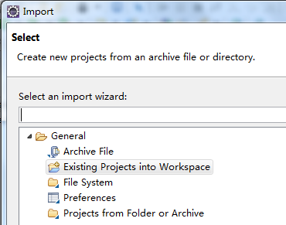

4、点击左上角“Browse…”选择项目文件根目录，再勾选下方Copy projects into workspaces。然后点击Finish完成导入。

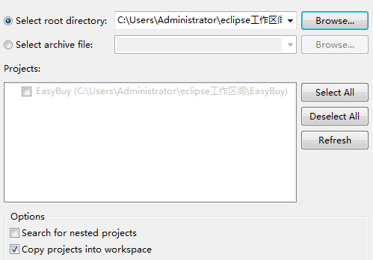

1. 项目环境配置

1、右键点击项目，点击最后的Propertis，点击左边菜单栏的java Build Path如果JRE包出现错误，就单击项目，再点击右边“Edit…”，然后点击Alternate选项可修改JRE环境，再点击Project Facets把里面的Java的环境改一下，完成后，返回Build Path点击Apply完成。

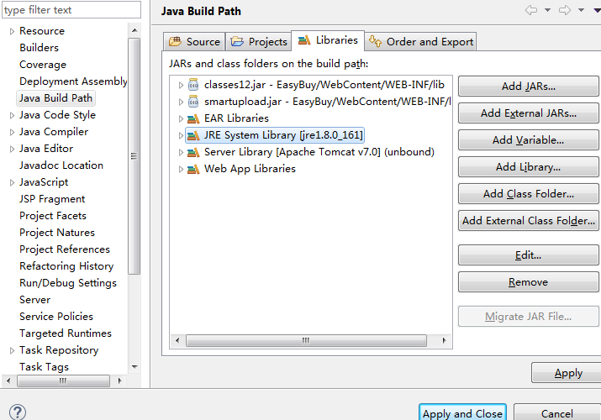

2、接上图，点击java Compiler，点击右边下拉列可选择本机JDK版本（如本机是JDK 1.8）。点击Apply完成。

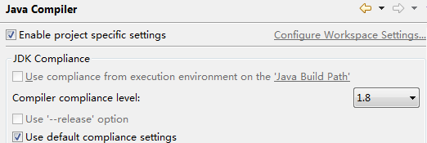

3、点击左边菜单的Project Facets，勾选Dynamic Web Module，java，javaScript（一般可略过），选择左边的版本，如本机的JDK版本为1.8。

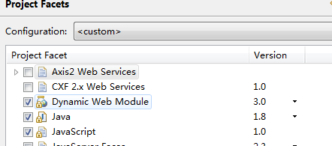

1. 数据库环境配置

1、打开navicat for mysql，点击左上角“文件”，再点击“新建连接”，连接名随意，用户名和端口可记下来方便后面修改，输入密码即可。

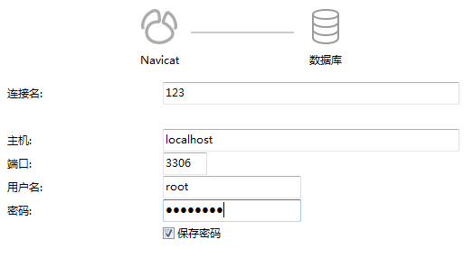

2、右键点击新建数据库，数据库名与sql文件名一致。双击打开数据库，然后右键点击数据库，点击“运行SQL文件”，点击右边“…”按钮选择SQL文件。点击“开始”完成。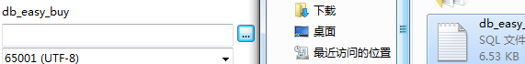

3、右键点击数据库，点击“命令列界面”，输入（粘贴）“alter user root@localhost identified with mysql_native_password by 'password'；”单引号改为自己的mysql密码。

4、打开eclipse，打开工程找到com.hr.dao包里的Baeserdao.java文件。

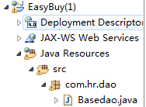

找到下面语句，修改“name”为数据库名，“root”改为数据库用户名，“password”改为上面设置的数据库连接密码。("jdbc:mysql://localhost:3306/name?useUnicode=true&characterEncoding=UTF-8&useSSL=false","root","password")

1. 其他配置问题

1、如果遇到提交的表单中文是乱码，请设置tomcat的server文件：

<Connector port="8080" protocol="HTTP/1.1" connectionTimeout="20000" redirectPort="8443"/>

将上面一行改成下面：

<Connector port="8080" protocol="HTTP/1.1" connectionTimeout="20000" redirectPort="8443" URIEncoding="UTF-8" />

2.如果一直乱码可以点击eclipse上面导航栏的 “Window”，再点击“General”，点击“workspace”，在下面Text file encoding选项里选择（GBK）。

